**Vejledning til LUDUS – sygemelding/fravær – elever**

Du åbner hjemmesiden <https://ludus.celf.dk/ui/main> - ovre i højre hjørne skal du logge på med et kursist nr. (k.nr.) og et password. Dit kursist nr kan du få hos din kontakt-/faglærer eller hos uddannelses-sekretæren.

Dit password er de sidste 4 cifre i dit cpr-nummer. Første gang du logger på bliver du bedt om at lave dit password om.

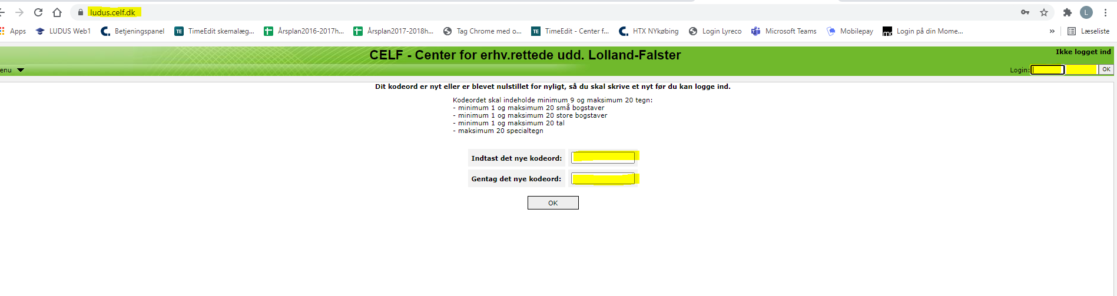

**Sygemelding**

Når du kommer ind vil dit skema for ugen blive vist til højre for ugedagen er der en lille taleboble, tryk på den og der vil komme en ny boks frem. Tryk på tilføj fraværsårsag

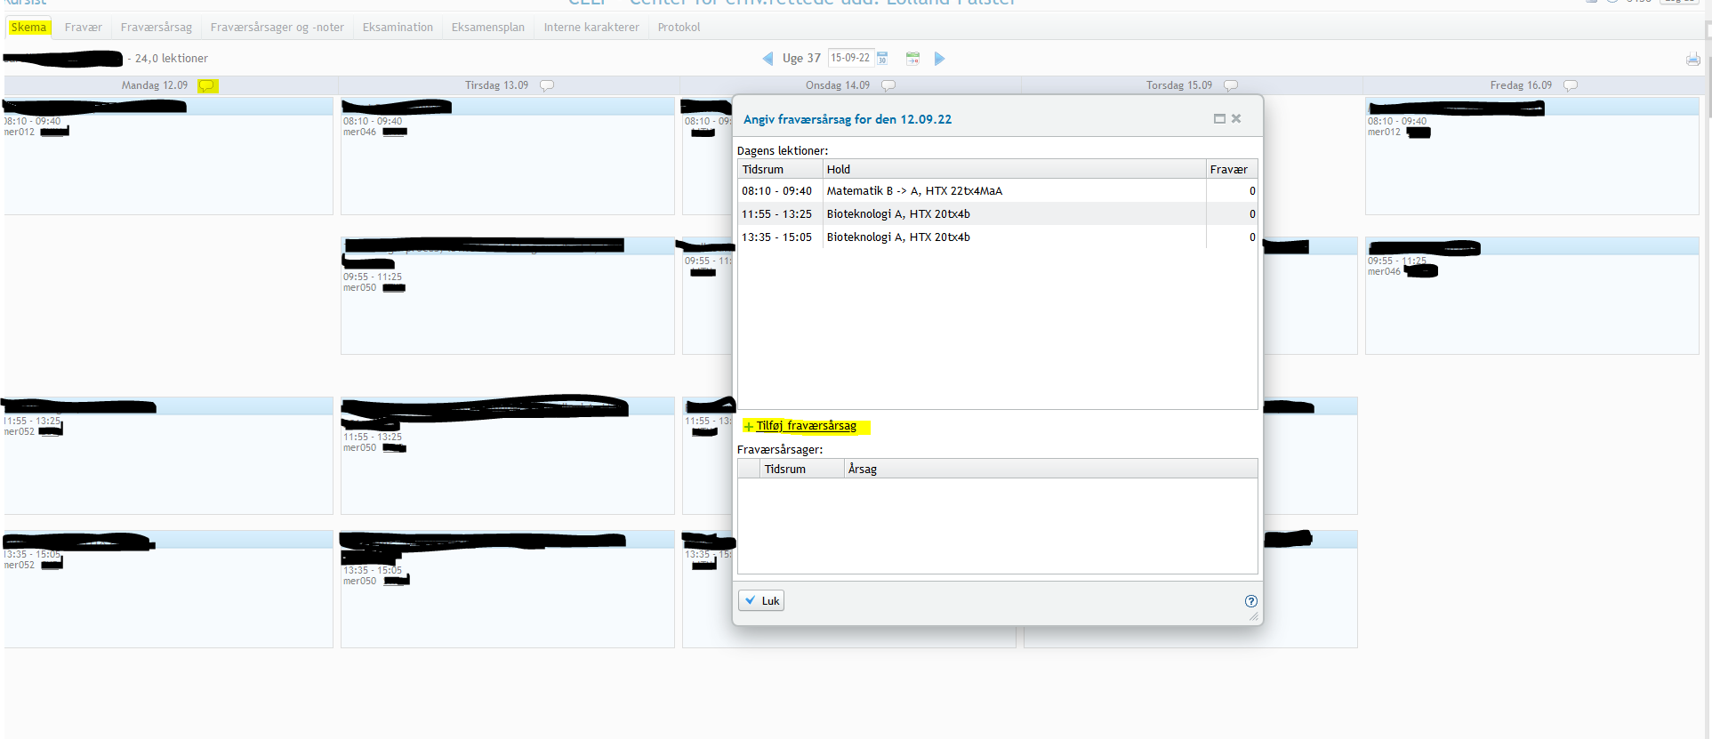

Her skal du skrive om det er hele dagen, sæt flueben feltet, eller skriv hvis det er i et tidsrum og skriv årsagen, tryk gem og luk.

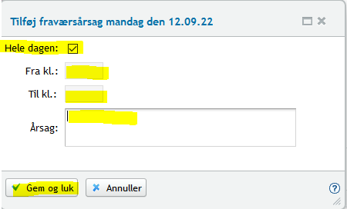

**Tjekke fravær**

Når du vil tjekke din fraværs% skal du trykke på fanebladet fravær og sørge for at du står i det aktuelle skoleår.

Her kan du så din % for alle fag og for de enkelte fag.  
FL: Står for fraværslektioner/timer  
TL: Står for tilbudte lektioner/timer  
TL%: Står for tilbudte lektioner/timer – fraværslektioner i % (Det er den I skal holde styr på)  
ML: Modullektioner for hele året.  
ML: Fraværs% for hele året.

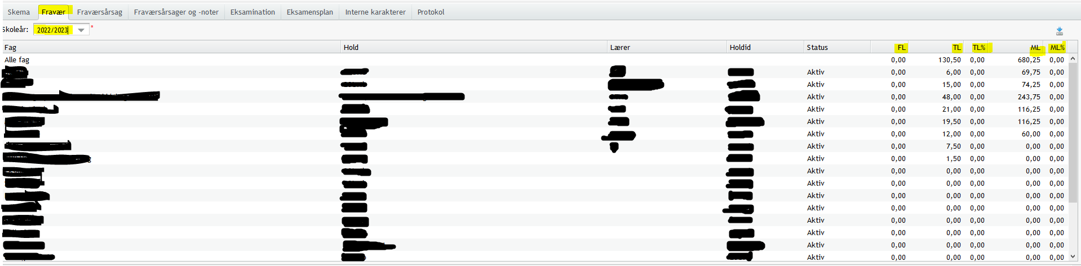

**Melde fravær for fremtiden**

Under fanebladet fraværsårsag kan du lave en fraværsårsag frem i tiden, som f.eks et tandlægebesøg.  
Tryk på det ”grønne kryds Fraværsårsager” udfyld dato, tidspunkt og årsag og tryk gem og luk. Så kan lærer og andre se at du ikke kommer det pågældende tidpunkt.

